Lise THUILLIER

Épreuve E5

CONCEPTION ET DEVELOPPEMENT D’APPLICATION

BTS SERVICES INFORMATIQUES AUX ORGANISATIONS – SESSION 2026
BTS SERVICES INFORMATIQUES AUX ORGANISATIONS
SESSION 2026
Épreuve E5 - Conception et développement d’applications (option SLAM)
ANNEXE 7-1-B : Fiche descriptive de réalisation professionnelle (recto)

DESCRIPTION D’UNE RÉALISATION PROFESSIONNELLE |  |  | N° réalisation : 1
Nom, prénom : Thuillier Lise |  | N° candidat : 0123456789
Épreuve ponctuelle X | Contrôle en cours de formation | Date : 24/11/2025
Organisation support de la réalisation professionnelle
AFTEC Vannes (alternance)
Intitulé de la réalisation professionnelle
Recettes de cuisine :
Cette application propose différentes recettes de cuisines qui sont le plus utilisés par les utilisateurs.
Les utilisateurs disposent d’un endroit de connexion ou ils peuvent se connecter et rentrer des nouvelles recettes de cuisines ce qui permet à l’utilisateur d’avoir son propre site personnel.
Période de réalisation : 09/2025_11/2025 Lieu : AFTEC Vannes
Modalité : X Seul(e) En équipe
Compétences travaillées
X Concevoir et développer une solution applicative
X Assurer la maintenance corrective ou évolutive d’une solution applicative
X Gérer les données
Conditions de réalisation⁵ (ressources fournies, résultats attendus)

- Cahier des charges :
- Un espace public visible par tous les utilisateurs
- Un espace d’authentification pour les utilisateurs
- Un moteur de recherche sur la page des recettes
- Création d’un compte avec un rôle administrateur

Ressources Fournies :
- Documentation Laravel 11
- Serveur de développement (VM client linux et VM serveur Ubuntu 24.04)
- Serveur de production (VM serveur Ubuntu)
- Base de données MySQL
- Accès internat pour doc

Résultat Attendu :
- Application web fonctionnelle
- Système de rôle et système opérationnel
- Déploiement du serveur de prod
- Doc technique complète
- Interface utilisateur avec Spatie

Description des ressources documentaires, matérielles et logicielles utilisées⁶

- Langage de développement : PHP, HTML
- Framework : Laravel
- Maquettage : Paint
- Versionning : Bitbucket
- Test : PHPunit : (intégré à Laravel)
- BDD : MySQL
- Serveur local : Apache

Outils de développement :
- Bibliothèque
- LaravelU
Modalités d’accès aux productions⁷ et à leur documentation⁸

- Portfolio : https://github.com/LThuillier/Code-portfolio
- Lien git : https://bitbucket.org/3faceme/bb2/src/lise/

Compte de test :
Email : lise.thuillier@aftec.org
Password : 1234 !

Compte administrateur :
Email : adminrecette@gmail.com
Password : Administrateur1!

Acces PHpmyadmin :
- URL : http://192.168.56.111/phpmyadmin/index.php?route=/&route=%2F
- User : laravel-user
- Password : password

BTS SERVICES INFORMATIQUES AUX ORGANISATIONS SESSION 2025
Épreuve E5 - Conception et développement d’applications (option SLAM)
Descriptif de la réalisation professionnelle, y compris les productions réalisées et schémas explicatifs

Objectifs et contexte :

- Réalisation d’un site de recettes avec utilisateur qui peut rentrer ses recettes
Objectif principale :

Contexte :

Objectif technique :

- Mettre en place une architecture serveur-client
- Implémenter un CRUD complet
- Implémenter MVC complet
- Gérer les utilisateurs authentification sécurisé
- Implémenter des rôles et permissions
- Implémenter une base de données relationnelle
- Déployer l’appli sur un serveur de prod

Montrer les classes diagramme de classe :
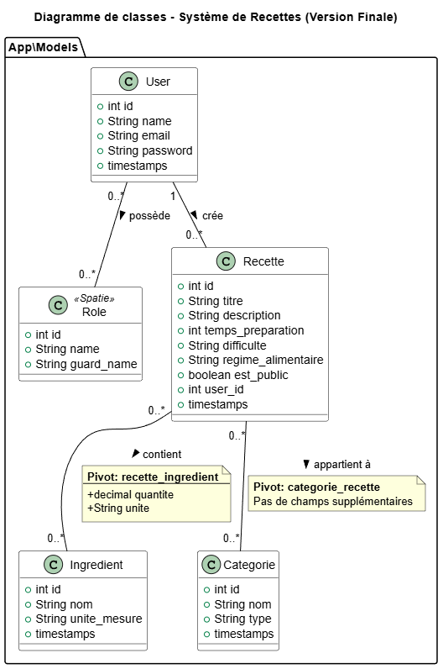

Montrer les classes diagramme de séquence :

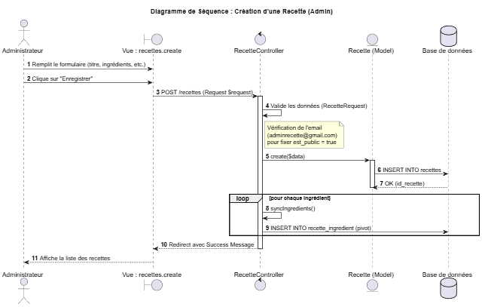

BTS SERVICES INFORMATIQUES AUX ORGANISATIONS
Épreuve E5 - Conception et développement d’applications (option SLAM)
SESSION 2025
ANNEXE 8-B : Modèle d’attestation de respect de l’annexe II.E – Environnement technologique pour la
certification du référentiel

CONTRÔLE DE L’ENVIRONNEMENT TECHNOLOGIQUE
En référence à l’annexe II.E –« Environnement technologique pour la certification » du référentiel du BTS SIO

Identification² | AFTEC Vannes | SLAM
- Environnement commun aux deux options
  - L'environnement technologique supportant le système d'information de l'organisation cliente comporte au moins :

Éléments | Description de l’implantation dans le centre d’examen  (nom du service ou de l’outil et caractéristiques techniques) | Remarques de la commission d’interrogation
Un service d’authentification | Spatie
Un SGBD | MySQL serveur
Un accès sécurisé à internet | HTTPS
Un environnement de travail collaboratif | Bitbucket
Deux serveurs, éventuellement virtualisés, basés sur des systèmes d'exploitation différents, dont l'un est un logiciel libre (open source) | Apache sous VM Ubuntu et Nginx

² Nom et adresse du centre d’examen ou identification de la personne candidate individuelle (numéro, nom, prénom)
ANNEXE 8-B (suite) : Modèle d’attestation de respect de l’annexe II.E – Environnement technologique pour la certification du référentiel Épreuve E5 - Conception et développement d’applications (option SLAM)

Éléments | Description de l’implantation dans le centre d’examen  (nom du service ou de l’outil et caractéristiques techniques) | Remarques de la commission d’interrogation
Une solution de sauvegarde | GitHub
Des ressources dont l'accès est sécurisé et soumis à habilitation | MySQL, LaravelUI
Deux types de terminaux dont un mobile (type smartphone ou encore tablette)
  - Des outils sont mobilisés pour la gestion de la sécurité :

Éléments | Description de l’implantation dans le centre d’examen  (nom du service ou de l’outil et caractéristiques techniques) | Remarques de la commission d’interrogation
Gestion des incidents
Détection et prévention des intrusions | Fail2ban
Chiffrement
Analyse de trafic | Wireshark

Remarque : les logiciels de simulation ou d'émulation sont utilisés en réponse à des besoins de l'organisation. Ils ne peuvent se substituer complètement à des équipements réels dans l'environnement technologique d'apprentissage.
Épreuve E5 - Conception et développement d’applications (option SLAM)
ANNEXE 8-B (suite) : Modèle d’attestation de respect de l’annexe II.E – Environnement technologique pour la certification du référentiel

- Savoirs spécifiques à l’option « solutions logicielles et applications métiers » (SLAM)
  - L'environnement technologique supportant le système d‘information de l'organisation cliente comporte au moins :

Éléments | Description de l’implantation dans le centre d’examen  (nom du service ou de l’outil et caractéristiques techniques) | Remarques de la commission d’interrogation
Un ou deux environnements de développement disposant d'outils de gestion de tests et supportant un cadre  applicatif (framework) et au moins deux langages | Visual Studio Code -PHP, HTML
Une bibliothèque de composants logiciels | Laravel
Un SGBD avec langage de programmation associé | MySQL serveur
Un logiciel de gestion de versions et de suivi de problèmes d’ordre logiciel | Git, Bitbucket
Une solution permettant de tester les  comportements anormaux d'une application | Apache, PHPUnit

  - Les activités de l'organisation cliente s'appuient sur aux moins deux solutions applicatives opérationnelles permettant d'offrir un accès sécurisé à des données hébergées sur un site distant. Au sein des architectures de ces solutions applicatives doivent figurer l'exploitation de mécanismes d'appel à des services applicatifs distants et au moins trois des situations ci-dessous :

Éléments | Description de l’implantation dans le centre d’examen  (nom du service ou de l’outil et caractéristiques techniques) | Remarques de la commission d’interrogation
Du code exécuté sur le système d'exploitation d'une solution technique d'accès fixe (type client lourd)
Du code exécuté dans un navigateur Web (type client léger ou riche)
Du code exécuté sur le système
d'exploitation d'une solution technique d'accès mobile
Du code exécuté sur le système d'exploitation d'un serveur
  - Une solution applicative peut être issue d'un développement spécifique ou de la modification du code d'un logiciel notamment open source.
  - Les solutions applicatives présentes dans le contexte sont opérationnelles et leur code source est accessible dans un environnement de développement opérationnel au moment de l'épreuve.

